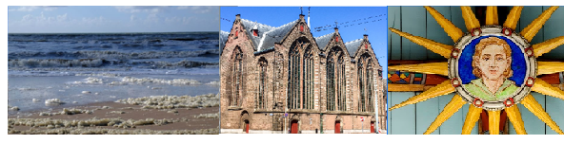
Kinderverhaal Kloosterkerk

Zondag 20 juni 2021

ZOUT
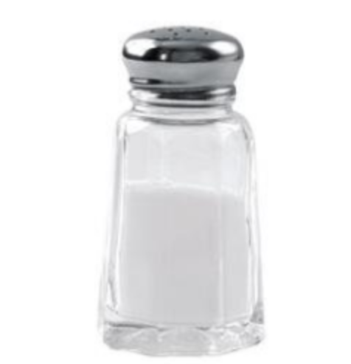
Intro
De serie kinderverhalen in juni gaat over de Kloosterkerk aan zee. Vandaag gaat het over zout, net zo zout als de Noordzee. Wij doen zout in ons eten om op smaak te brengen. Of we strooien zout op straat als de straten in de winter glad zijn. In de Bijbel had zout een andere betekenis.

Lang geleden ontdekte de mens dat je met zout je eten veel langer kon bewaren. Vissers deden bijvoorbeeld een laagje zout over de net gevangen vis. Zo kon je de vis langer bewaren. Ging je later de vis eten dan spoelde je het zout er gewoon af en was het nog steeds lekker.

In de Bijbel betekent zout ongeveer hetzelfde. God sloot een zoutverbond met David. God heeft een Belofte gedaan; Hij heeft Zijn Woord, het Zout, aan David gegeven. Dus met een zoutverbond wordt een verbond bedoeld dat eeuwigdurend is. Zoals zout onmisbaar is om te leven, zo drukte men met het zout bij het offer uit dat God onmisbaar is voor het volk Israël.

Bijbelverhaal (Genesis 19: Sodom en Gomorra)
In de bijbel staat een oud en spannend verhaal over zout. Het gaat over een vrouw die verandert in een zoutpilaar. Laten we eens luisteren naar het verhaal.

De inwoners van Sodom en Gomorra doen zoveel slechte dingen dat God besluit de steden te vernietigen. Maar de neef van Abraham, Lot, woont daar met zijn gezin. Abraham vraagt God zijn familie te sparen. God stuurt twee engelen om Lot en zijn gezin daar weg te halen. Lot mag vertrekken met zijn vrouw en familie, maar geen van hen mag achterom kijken!
God laat een zwavelregen neerdalen op Sodom en Gomorra. De vrouw van Lot steekt haar nek uit om toch een verboden glimp van het brandende Sodom en Gomorra op te vangen. Ze verandert in een zuil van zout.
De steden Sodom en Gomorra lagen aan een oever van een zee. Deze zee heet nu de Dode Zee. Er groeit bijna niets omdat de zee daar zo zout is.

Vragen om over door te praten:
- Hoe smaakt zout? Vind je het lekker?
- God maakt met David een afspraak voor altijd. Wat betekent dat volgens jou?
- Kan God ook met jou een afspraak maken?
- Zou jij ook wel zo’n afspraak voor altijd willen? Waar denk je aan?

Filmpje
Ooit wel eens een slok zeewater binnen gekregen terwijl je aan het zwemmen was?
In het volgende filmpje wordt uitgelegd waarom de zee zo zout is:
https://www.youtube.com/watch?v=oZSYUOK7EF8

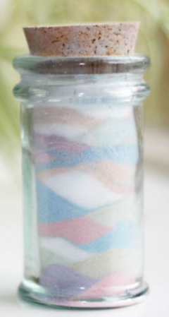
Vindt je het leuk om gekleurd zout te maken?
Je hebt nodig:
Zout, stoepkrijt in verschillende kleuren en een glazen potje.
-Vouw eerst een A4tje dubbel. Zo schenk je straks makkelijker je gekleurde zout via het puntje in je potje.
-Strooi er een schepje zout op.
-Rol vervolgens met je krijt door het zout, net zo lang tot je de gewenste kleur hebt.
-Schenk je gekleurde zout/stoepkrijt hoopje in je potje.
-Herhaal met een ander kleurtje.

